3. SELETUSKIRI

3.1 Üldandmed
Käesoleva eelprojektiga on lahendatud passiivse elektroonilise side juurdepääsuvõrgu rajamine Rapla maakonnas Rapla vallas Rapla linnas ning Uusküla külas.
Projekti koostamisel olid aluseks:
- Enefit Connect OÜ lähteülesanne nr VT1575;
- Eesti Lairiba Arenduse Sihtasutuse poolt 24.09.2021a väljastatud tehnilised tingimused nr TT1609RP;

Projekteeritava elektroonilise side võrgu liinirajatise alusplaanina on kasutatud Geo S.T OÜ tööd nr 22M1119 „Maa-alade ja õhuliinide geodeetilised uurimistööd VT1575“, mõõdistatud 10.2021.
Kinnistute omanikud on välja selgitatud kinnistusraamatu väljavõtete abil ning juriidiliste isikute volitatud esindajad äriregistri väljavõtetega.

3.2 Olemasolev situatsioon
Eesti Lairiba Arenduse Sihtasutuse (ELA SA) magistraaltrass 20125 Rapla ümbersõit (66904:003:0444) kinnistul.

3.3 Projekteeritud sideliini rajatis
Projekteeritud sideehitis on esitatud asendiplaanidel (vt joonis nr VT1575_asendiplaan).
Ühenduspunkt baasvõrguga:
- ELA SA sidetrassile paigaldada pealt paigaldatav sidekaev (Vesimentor). Kaevu tähis
036YK09.
- Sidekaevus 036YK09 katkestada ELA SA 4-avalise multitoru 2.mikrotoru (oranž).
48-kiuline kaabel (min Ø6mm) puhuda sidekaevude 036K18 ja 036YK09
vahelise 4-avalise multitoru 2.mikrotorusse (oranž). Lõigu tähis 036L01YH09.
- Sidekaevust 036YK09 puhuda kaabel edasi mööda paigaldatud sidetoru jaotuskappi C1575.
- Sidekappi 036K18 jätta kaablivaru 15m ja sidekaevu 036YK09 jätta kaablivaru 30m.
- Liinirajatise kaitsevööndis töötamisel on pinnase töötlemisel keelatud mehhanismide/masinate kasutamine ja kõik tööd tuleb teostada käsitööna.

3.4 Projekteerimis- ja töövõtupiirid
Käesoleva eelprojekti raames seadustatakse maakasutus Enefit Connect OÜ kasuks alates baasvõrgu ühenduspunktist(036YK09) kuni lõpp-punktideni kogu trassi ulatuses ja kliendiliinide osas üldkasutatavatel maadel (nt transpordimaa – tänavad, valla ja aiandusühistute teed jne).
Elektri- ja sideõhuliini ühispaigalduse puhul olemasolev Elektrilevi OÜ-le kuuluva elektriõhuliini kaitsevöönd laieneb ka projekteeritud sideõhuliinile.

3.5 Lubatud kõrvalekalded projekteeritud trassidest
Enne ehitustööde algust tuleb projekteeritud trassid maha märkida täpses vastavuses projektile. Ehitustööde käigus ilmnevate ettenägematute asjaolude puhul on lubatud projekteeritud trassist kõrvale kalduda üldreeglina piirides ±0,5m tingimusel, et kaugus katastriüksuste piiridest jääb vähemalt 0,5m. Ühelgi juhul ei tohi kõrvalekalle ulatuda kõrvaloleva maaüksuse piiridesse.
Transpordiameti maadel ei ole lubatud projekteeritud trassist kõrvale kalduda.
Teiste maa-aluste ja maapealsete kommunikatsioonide olemasolul kaablitrasside piirkonnas, peavad olema tagatud normide kohased kaugused (kujad).

3.6 Kitsendused, nendest tulenevad nõuded ja juhised

3.6.1 Olemasolevad kommunikatsioonid

Enne kaevetööde alustamist täpsustada olemasolevate või ümberpaigutamist vajavate maa-aluste kommunikatsioonide asukohad nende valdajatega ja vajadusel kutsuda juurde kommunikatsioonide valdajad. Kaevetööde käigus ilmnenud kommunikatsioonide teisitipaiknemisest informeerida valdajat ja lahendada olukord koos viimase esindajaga.

Ristumisel kommunikatsioonitrassidega otsustatakse alt või ülevalt läbimineku kasuks koostöös kommunikatsiooni valdajaga.

Maa-aluste ja maapealsete kommunikatsioonide kaitsevööndis kaevetööde teostamisel juhinduda Majandus- ja taristuministri 25.06.2015 vastu võetud määrusest nr 73 „Ehitise kaitsevööndi ulatus, kaitsevööndis tegutsemise kord ja kaitsevööndi tähistusele esitatavad nõuded“.

3.7 Üldised juhised ja nõuded liinirajatise ehitamisel
    - Maaliinid
Ehitustööde alustamine on võimalik pärast ehitus- ja kaeveloa saamist omavalitsuse poolt kehtestatud alustel ja korras.
Ehitustööde teostamine ja materjalidega varustamine tuleb planeerida nii, et ehituskaeviku lahtioleku aeg oleks minimaalne. Ajutiselt mitte kasutusel olevad ehitusmasinad ning kasutamisjärge ootavad masinad ja materjalid tuleb paigaldada nii, et nad ei häiriks liiklust ning ei takistaks ligipääsu hoonetele.
Tööde käigus peavad kõik teed ning tänavad olema läbitavad sõiduautodele. Takistused (sh lume ja mulla/muda kamakad tuleb teelt koheselt eemaldada. Töö piirkonnaks arvestatakse kogu piirkond, milles käesoleva projekti etapi raames töid teostatakse.
Teede ning tänavate sulgemisel tuleb lähtuda kohaliku omavalitsuse määrusest.

Ehituse käigus kahjustatud teede ning juurdepääsuteede taastamine peab vastama Majandus- ja taristuministri määrusele 03.08.2015 nr 101 „Tee ehitamise kvaliteedi nõuded“.
Teedel ehitustööde läbiviimisel, nende vahetus läheduses ja juurdepääsuteede kasutamise korral, ning vajadusel sulgeda teid osaliselt, tuleb koostada selleks ajutine liikluskorralduste skeem, vastavalt Majandus- ja taristuministri määrusele 13.07.2015 nr 90 „Liikluskorralduse nõuded teetöödel“.

Kaevetööde käigus tõstetakse pinnas kaeviku kõrvale ning pärast torude paigaldamist tõstetakse pinnas tagasi kaevikusse. Ehitustööde käigus välja kaevatud pinnast ei veeta töömaalt ära ega utiliseerita. Kui selline vajadus peaks tööde käigus ikkagi tekkima, siis tuleb see kooskõlastada Keskkonnaametiga.
Tasanduskihi peal võib väljaspool teemaad täidisena kasutada kaevikust väljakaevatud pinnast. Täidis ei tohi sisaldada suuri kive, kasvumulda, turvast, kände, juurikaid ega jäätunud tükke.
Mikrotorustiku pae pinnasesse süvistamisel tuleb mikrotorustikule paigaldada ca10cm liivapadi. Kiviklibu otse mikrotorustiku peale mitte panna. Kaevikust ülejääv kiviklibu utiliseerida vastavalt kohaliku omavalitsuse jäätmekäitluse eeskirja nõuetele. Teedega ristumisel mikrotorude läbiminekutel eelistada kinnist meetodit.
Teedega ristumistel tuleb mikrotorud paigaldada kaitsetorusse.
Kraavi ületused lahendada kraavi põhja alt sellisel moel, et kraavi põhja on võimalik puhastada. Kaabel panna kraavi põhjast vähemalt 1 meetri sügavuselt ning kaitsta kaitsetoruga.

Kõrghaljastuse lähedusse mikrotorustiku ehitamisel tuleb arvestada puude ja võsa likvideerimisega, kui trass satub lähemale kui 2 meetrit puu tüvest. Teemaal peab kännud juurima või freesima külgneva alaga samasse tasapinda. Teemaal olevate puude ja võsa likvideerimine tuleb kooskõlastada ainult kohaliku omavalitsusega, kui tegu pole kaitsealuste puudega. Teemaalt väljaspool oleva kõrghaljastuse likvideerimine tuleb kooskõlastada maaomaniku ja kohaliku omavalitsusega. Kõik raiejäätmed tuleb utiliseerida.

Paigaldustöödega rikutud maa-ala, sealhulgas teepeenrad, nõlvad, kindlustused ja teekraavi pikikalded tuleb korrastada ja taastada vähemalt eelnevale olukorrale. Teemaa peab olema tööde teostamise järgselt mehhanismidega hooldatav. Vahetult peale tööde teostamist tuleb taastada ka paigaldustööde tõttu kahjustada saanud või eemaldatud liikluskorraldusvahendid. Liikluskorraldusvahendeid võib paigaldada ainult vastavat tegevusluba omav ettevõte. Teepeenarde, kraavide jm tee ja tee koosseisu kuuluvate rajatiste taastamistöid teemaal võib teostada ainult vastavat teehoiutööde tegevusluba omav ettevõtja. Soovitatav on kasutada vastava piirkondliku riigimaanteede hooldaja teenuseid. Paigaldatav tehnovõrk ei tohi ekspluatatsioonijärgselt seada takistusi sade- ja pinnasevete ärajuhtimisele riigimaantee kaitsevööndist.

Mikrotorustiku paigaldamisel kraavi põhja tuleb trassi paigaldusjälg tihendada ning nõlva rikkumisel taastada kraavi olemasolev nõlvsus või maantee poolne nõlvsus min 1:1,5. Nõlvade ja kraavipõhja kindlustuse olemasolul, taastada see paigalduse järgselt. Taastada kraavipõhja kalded (min 0,2% kalle, tagatud peab olema vete äravoolu taastamine). Vajadusel külvata muruseeme.

Juhul, kui trassi paigaldamine toimub kinnisel meetodil (nt. suundpuurimisega), tuleb enne ehitustööde alustamist määrata täpselt trassi rajamise tsooni jäävate olemasolevate tehnovõrkude sügavus ja asukoht. Kinnised läbiminekud soovitavalt teostada olemasolevate tehnovõrkude alt.
Maa-alused plastist sidekaevud peavad paiknema nii sügaval, et kaevu saab katta vähemalt 30cm paksuse pinnasekihiga. Riigiteede teemaal paigaldatavad kaevud/kaaned peavad kandma rasketehnikat (kaevukaas D400). Maa-alune plastkaev tähistada markerpalliga ja kahe tähispostidega.

Ristumine riigiteega „20125 Rapla ümbersõit“ (66904:003:0444) teostada kinniselt puurimismeetodil, km 0,22. Kaitsetoru min. 1250N. Toru paigaldamissügavus teekatte all on min. 1,5m ning toru otstes min. 1,0m maapinnast. Toru ots tähistada markerpalliga. Enne tööde alustamist määrata olemasolevate trasside täpsed asukohad ja sügavused.

Paigaldada 20125 Rapla ümbersõit (66904:003:0444) piiri äärde sidekaev. Katkestada olemasoleva ELA SA 4-avalise multitoru 2.mikrotoru (oranž). Transpordiameti maal paigaldada kogu kaevatav trass kaitsetorus D50 750N

Paigaldamissügavus
Projekteeritud pinnasesse paigaldatava sidetrassi (mikrotorustik, sidekaablid ja nende kaitsetorude) paigaldamissügavus peab olema vähemalt 0,7m maapinnast ning haritaval maal ja teel min. 1,0m.
Riigiteede maaüksustel projekteeritud sidetrassi paigaldussügavustel tuleb lähtuda Transpordiameti juhendist „Nõuded tehnovõrkude ja –rajatiste teemaale kavandamisel“
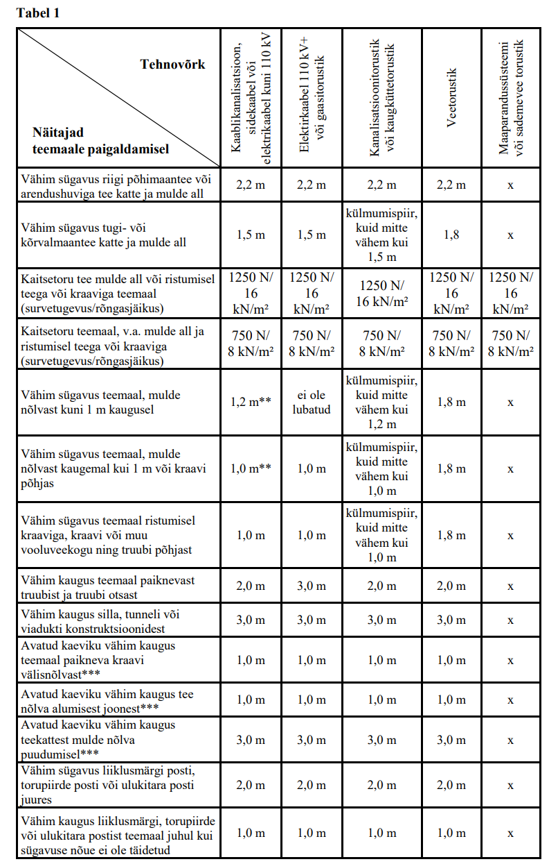
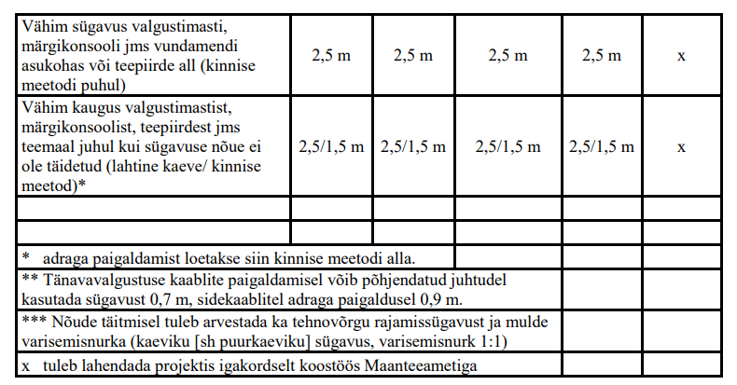

    - Õhuliinid
Õhuliinide kaitsetsoonis järgida vastavaid ohutusnõudeid.
Õhuliinide paigaldamisel järgida ettenähtud normikohaseid liinijuhtmete ja liinide omavahelisi vahekaugusi ning liinide minimaalseid vahekauguseid ristuvate liinidega, looduslike objektidega, teedega jne ning tööde teostamisel juhinduda Elektrilevi poolsetest nõuetest „Tehnilised nõuded sideliinide projekteerimisel ja paigaldamisel ühisriputusena õhuliinidele“ ja „Võrgu tehniline kirjeldus, tehnilised nõuded projekteerimiseks ja ehituseks“.
Sideõhuliinide ehitamisel tuleb arvestada standardis EVS-EN 50341-2-20:2018 esitatud õhkvahemikega sideliini ja maa vahel:
Maani | Sõiduteeni | Kergliiklusteeni | Suuregabariidiliste  töömasinate töötamisaladel
4,0 [m] | 7,0* [m] | 4,5 [m] | 5,0 [m]

*Teeomaniku kooskõlastusel võib vahekaugust vähendada 1,5 m võrra vastavalt standardile EVS-EN 50341-2-20:2018. See vähendus on kooskõlas ka standardis EVS 843:2016 toodud õhkvahemikega.

    - Ühispaigaldus kuni 1 kV rippkeerdõhukaablitega
Paljasjuhtmelistele õhuliinidele sideliinide paigaldamine on lubatud vaid Enefit Connect OÜ erikokkuleppel. Sideliinide paigaldamine SN-2M tüüpi nn. künamastidele ei ole lubatud.
Madalpingeõhukaabli ja sideliinide kinnituskohtade vahe mastil peab olema vähemalt 0,3 m. Vähim vertikaalvahemik madalpingeõhukaabli ristumisel sideliiniga peab visangus olema 0,3 m. Ühistel tarinditel paiknevate rööpsete madalpingeõhukaablite ja metallivabade sideliinide õhkvahemikke visangus ei normita. Paigaldamisel tuleb välistada nende omavaheline kokkupuutumine arvutatuna kõikidel piirkoormusjuhtumitel ja arvestades seejuures olemasoleva elektriliini tegelikke rippeid. Piirkoormusjuhtumid on kirjeldatud standardis EVS-EN 50341-2-20:2018.
Madalpingeõhuliinide ühisriputuse korral peab kinnitama vähemalt 20 mm laiuse kollase hoiatuslindi madalpinge- ja sidekaablite (sh. microduct) vahele madalpingekaablist allapoole. Erijuhul, kui sideliin paikneb madalpingeliinist kõrgemal, siis hoiatuslinti ei paigaldata.
Vajadusel Elektrilevi OÜ mastidel asuvad kolmanda osapoole tänavavalgustuse ja sideõhuliinid paigutada ümber / korrigeerida ripped, et tagada nõutud elektri- ja sideõhuliini kinnituskohtade vahekaugused mastidel ning välistada nende omavaheline kokkupuutumine visangus.
Liinikoridor puhastada liinile potentsiaalselt ohtlikest objektidest (oksad vmt) vastavalt tellija koostatud standardis ettenähtule (vt. tüüpjoonised “Paljasjuhtmetega õhuliini, isoleerijuhtmetega õhuliini ja/või rippkaabelliini koridor puistus“).

    - Ühispaigaldus kuni 20 kV keskpinge õhuliinidega
Kuni 20 kV liini mastidel peab kõrgepingeliini isolaatorite ja sideliini (juhtme) kinnituskohtade vahe,mõõdetuna piki masti, olema vähemalt 1,0 m, kaetud juhtmetega kõrgepingeliini puhul 0,5 m. Seejuures tuleb arvestada, et keskpingeliini mastidele sideõhuliini paigaldamine pingelähedases töötsoonis (6-20 kV puhul on pingelähedase tsooni kaugus Dv=1,22 m ja sinna ei tohi siseneda montöör sh kehaosa, tööriist, -seade või -vahend) on lubatud ainult pingevaba tööna. Seega tuleb minimeerida sideliini paigaldamist pingelähedasse töötsooni (paigaldades sidekaabli pingestatud faasijuhtmetest vähemalt 1,5 m kaugusele) või kaaluda alternatiivseid lahendusi nt. paigaldus maakaablisse. Pingelähedase töötsooni piirile tuleb mastile paigaldada 100 mm laiune kollane hoiatuslint.
20 kV liini ja kiudoptilise metallivaba sidekaabli (juhtme) vaheline kaugus tuleb määrata lähtuvalt elektriliini faasjuhtmete kui sidekaabli maksimaalsest rippest ja kõrvalekaldest standardis prEVS-EN 50341-2-20:2017 määratud erikoormusjuhtumitel, mille korral peab olema tagatud faasjuhtme ja metallivaba kiudoptilise sidekaabli vaheline minimaalne õhkvahemik ristumisel visangus vähemalt 1,0 (0,5) m, rööpsel kulgemisel ühistel tarinditel visangus vähemalt 0,5 (0,3) m. Sulgudes esitatud õhkvahemike minimaalseid väärtuseid on
lubatud kasutada juhul kui ühisriputuse paigaldamiseks on olemasolevale kuni 20 kV liinile tehtud eelnev põhjalik ja usaldusväärne mõõdistus.
Kõik raudbetoonist nurga- ankru- ja lõpumastid tuleb projekteerida ja asendada puitmastidega arvestades seejuures perspektiivse üleminekuga kaetud juhtmetele ristlõikega 99 mm² tüviliinidel ning 62 mm² haruliinidel. Mastile paigaldatud seadmete ja seadmeühenduste (juhtide) pingestatud osade ja sidekaabli vaheline õhkvahemik peab olema vähemalt 0,22 m. Kui juhid liiguvad tuule toimel, ei tohi õhkvahemikud minna väiksemaks kui 75 % sellest väärtusest. Sidekaablite õhkvahemikke mastielementidest ja mastile paigaldatud
seadmete maandatud osadest ning juhtvarrastest ei normita. Peab aga hoolitsema, et nad mehaaniliste vigastuste vältimiseks omavahel kokku ei puutu.
Üle 80 - 100 m pikkuste visangute puhul tuleb sidekaablile paigaldada vibratsioonisummutid. Nende täpsema kasutusvajaduse ja paigalduse kohta peab andma nõuded kaabli tootja.

    - Õhuliini üleminek maakaablisse
Kaablite paigutamisel püstasendis mastile, seintele või mistahes kandekonstruktsioonidele peab kinnitite(distantsklambrite vms.) vahekaugus olema võrdne kaabli 20...25-kordse läbimõõduga, minimaalselt 0,3 m, kaitsekatetel 1 m. Kinnitus peab võimaldama kaabli mõõdukat nihkumist näiteks külmakergete puhul. Kõrguseni 2 m maapinnast ja 0,2 m allapoole maapinda kaitsta kaabel täiendavalt toru, renni või karbikuga. Kaitsmatult paigaldatud kaabli isolatsioon peab olema vastupidav ilmastiku- ja keskkonnatingimustele, nagu päikesekiirgus, ultraviolettkiirgus, pakane, sademed, reostus jt.

    - Liinirajatise (maakaablitrassi) tähistamine

Sidevõrk tähistada vastavalt määrusele: „Ehitise kaitsevööndi ulatus, kaitsevööndis tegutsemise kord ja kaitsevööndi tähistusele esitatavad nõuded“.

Sidetrassi asukoht pinnases tähistatakse selle kohale 30cm kõrgemale paigaldatud hoiatuslindiga. Trassi käänupunktid, kaitsetorude otsad ja lõikumiskohad teise tehnovõrguga (väljaarvatud kinnisel meetodil ehitatavad lõigud) tähistada elektroonilise pallmarkeriga, paigaldades pallmarkerid tähistava objekti peale. Sidevõrguobjektid (jaotuskapid, vahejaotuspunktid, muhvid, lõpp-punktid, mikro-/multitoruliinid, valguskaablid, kaablikaevud) tähistada vastavalt Elektrilevi OÜ-u dokumendile „Siderajatiste tähistamine ja

märgistamine“. Elektripaigaldiste – ja seadmete eri gruppide ja pingeastmete tähistuste kohta esitatavad nõudeid vaadata „P346 Võrguvara tähistamise ja märgistamise nõuded“.

    - Tööde kvaliteedinõuded
Ehitustööde teostamisel juhinduda kehtivatest Eesti Vabariigi seadustest, määrustest ja normidest ning Elektrilevi OÜ tehnilistest ja ehitusnõuetest.

    - Teekatted ja haljastus
Ehituse käigus kasutatavate maa-alade, juurdepääsu teede ja -teeosade kahjustamisel, tuleb taastada, peale kaevetöid ja side liinirajatise ehitamist, nende ehituseelne seisund ja teedel teekonstruktsioon, teekatend ja teekattemärgistus vähemalt ehituseelsel tasemel.

    - Tööde dokumenteerimine ja järelevalve

Teostatud tööde kohta koostada teostusjoonis(ed) ja kaetud tööde aktid. Kõrvalekalded projektist fikseerida vastavates protokollides ja kooskõlastada ehitusjärelevalvet teostava ametiisikuga.
Teostusmõõdistus vastab ehitusseadustiku § 14 lg 4 p 2 alusel ehitusuuringutele kehtestatud nõuetele.

    - Töötervishoid ja tööohutus
Tööde teostamisel järgida Eesti Vabariigi töötervishoiu- ja tööohutusalaste õigusaktide nõudeid.

    - Jäätmekäitlus

Ehitusel tekkivate jäätmete käitlemisel juhinduda kohaliku omavalitsuse jäätmekäitluse eeskirja nõuetest ning konkreetse ehitusettevõtja jäätmekäitluse kavast.
Kemikaalide, nt naftasaadustega saastunud pinnase, maa-aluse mahuti vms leidmisel tuleb kohe teavitada Keskkonnaametit.
Ehitamise perioodil tuleb tagada objekti naaberkinnistutel tekkivate olmejäätmete väljavedu.
Ehitusjäätmeid sorteerida ehitusplatsil liigiti. Ehitus- ja lammutusjäätmeid oma majandus- või kutsetegevuses vedav isik peab omama jäätmeluba või olema registreeritud Keskkonnaametis. Asfalti ei ole lubatud ladestada prügilas ega kasutada pinnasetäiteks

Koostaja Anti Salura

